學校名稱：桃園市五權國小
主題：「建立家長附載學生安全乘坐汽機車正確觀念成果」
活動時間：111/9~112/6；參與人數：373人
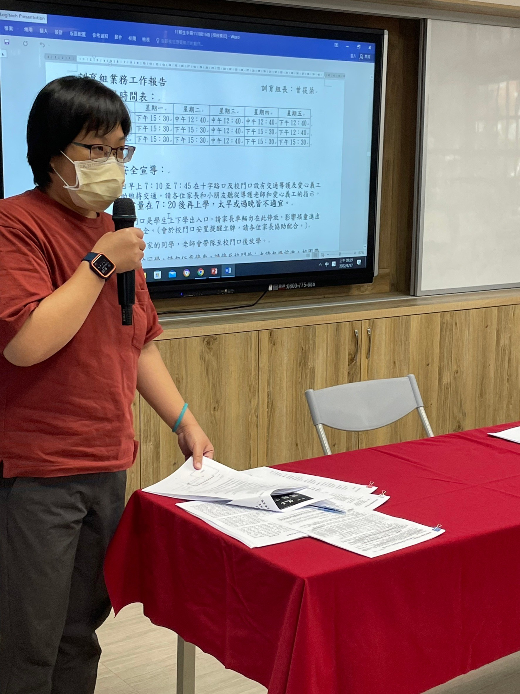 | 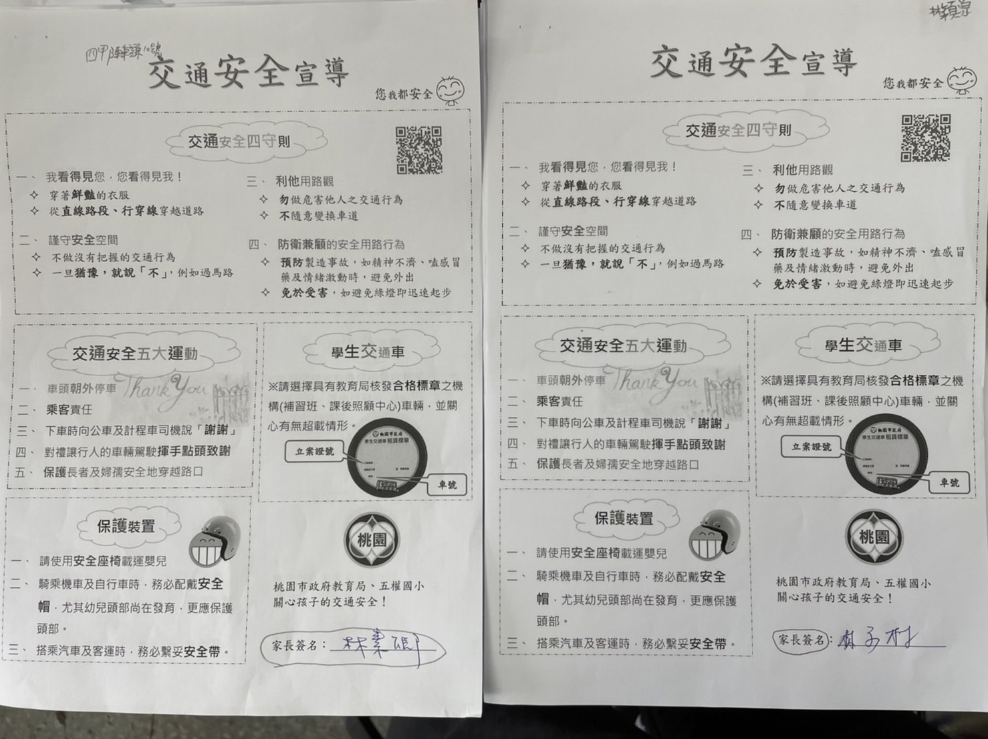
說明：新生家長座談會進行交安宣導。 | 說明：發下交通安全宣導單給親子，告知安全座椅與安全帶、安全帽之重要。
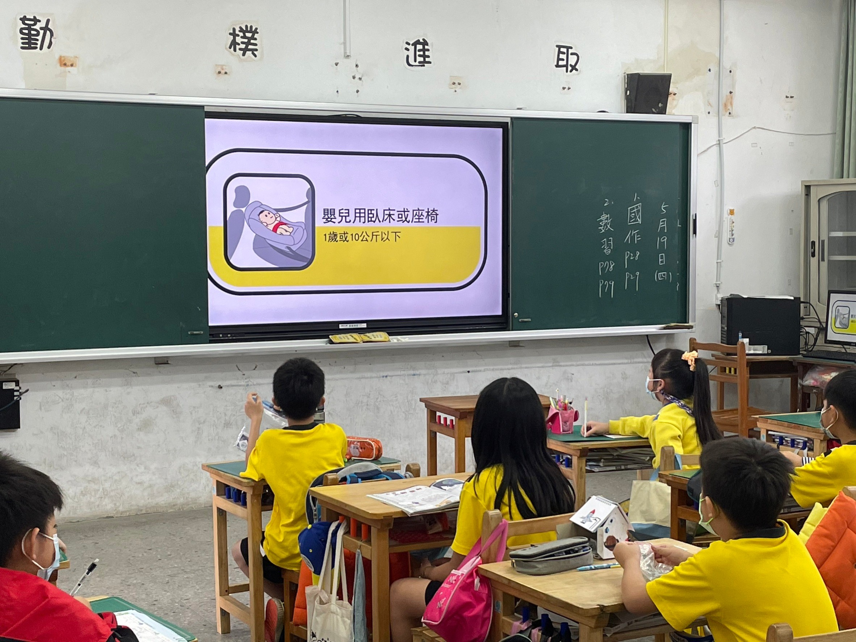 | 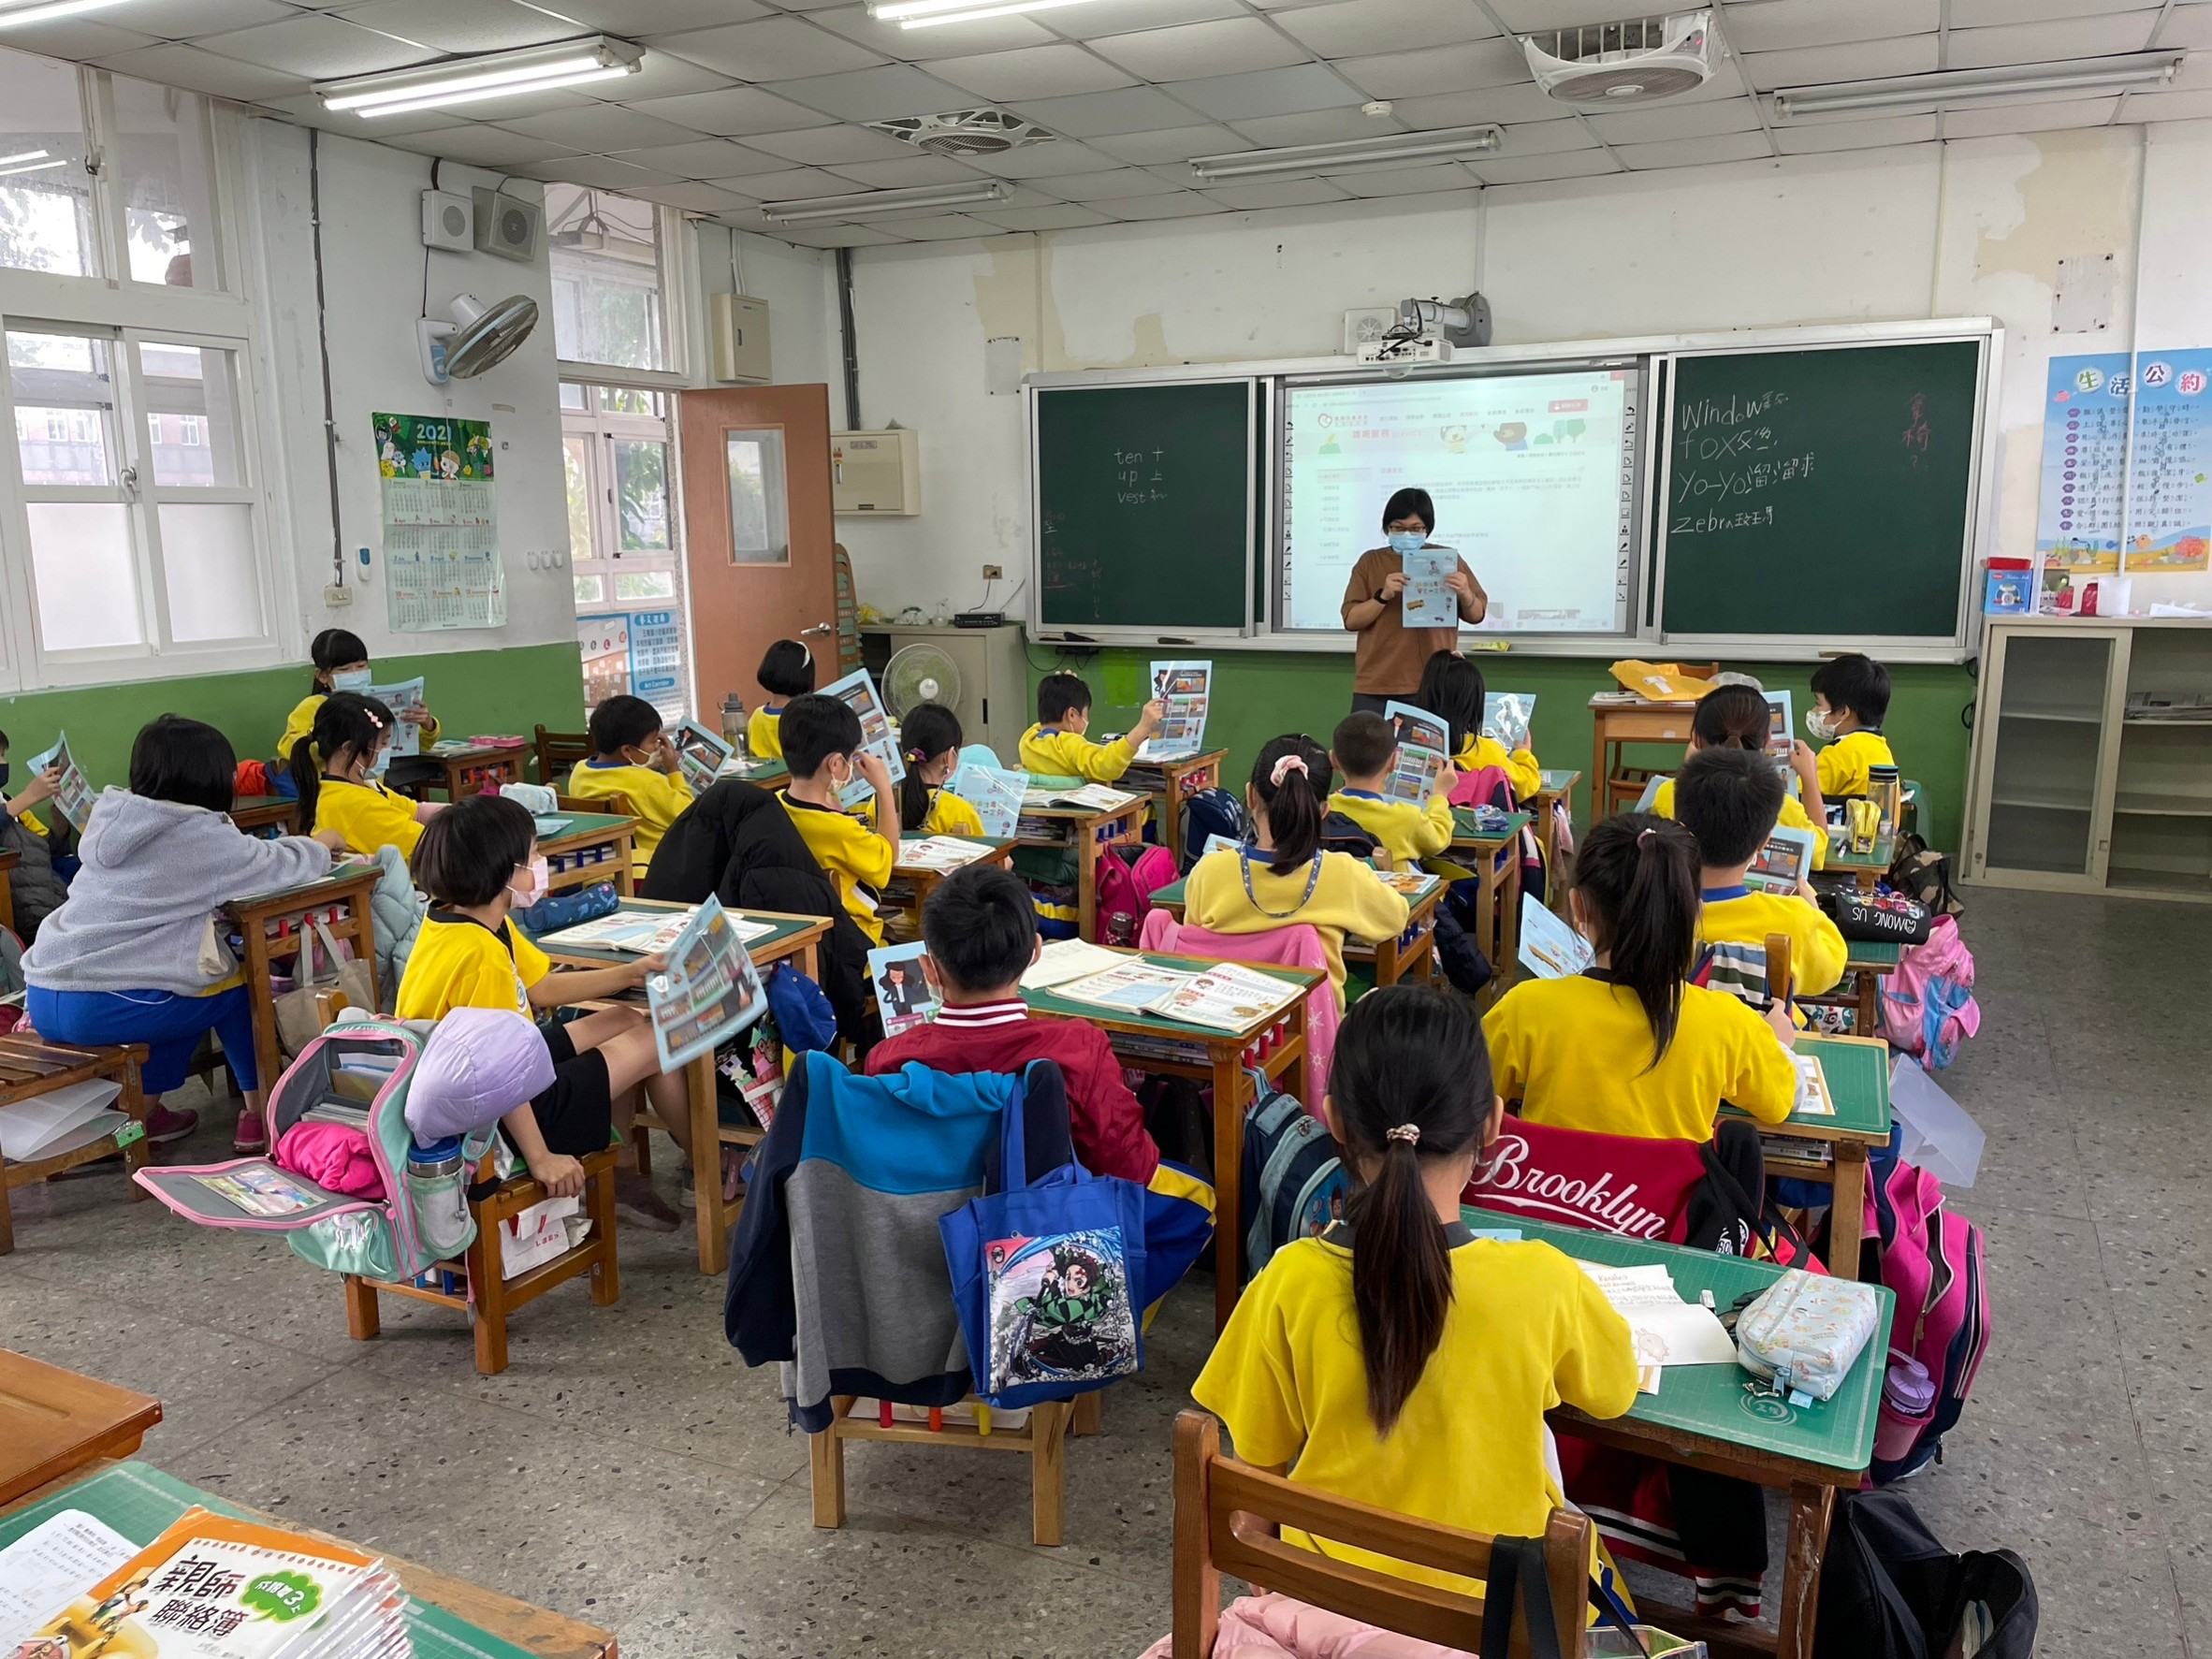
說明：汽車安全座椅宣導活動。 | 說明：乘車應繫安全帶課程。

